新时代文明实践中心

用户手册V1.0

山西云岫科技股份有限公司

目录
目录 2
1. 用户登陆 3
1.1用户登陆 3
2. 首页功能介绍 3
3. 志愿者家园 5
3.1志愿者风采 5
3.2志愿团体 6
3.3服务超市 7
4. 文明实践地图 7
5. 预约 8
5.1活动预约 8
5.2场馆预约 9
6. 新闻资讯 10
7. 心愿墙 11
8. 积分商城 12
9. 书城 13
10. 百姓心声 14
11. 云讲堂 15

用户登陆

1.1用户登陆
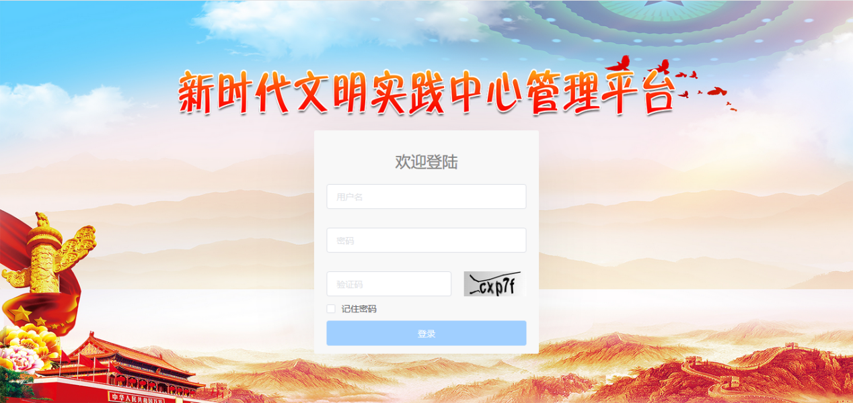
在浏览器中输入“http://114.115.135.114:4001/dist/#/”，即可跳在登陆页面输入用户名、密码、验证码即可完成登陆。

首页功能介绍
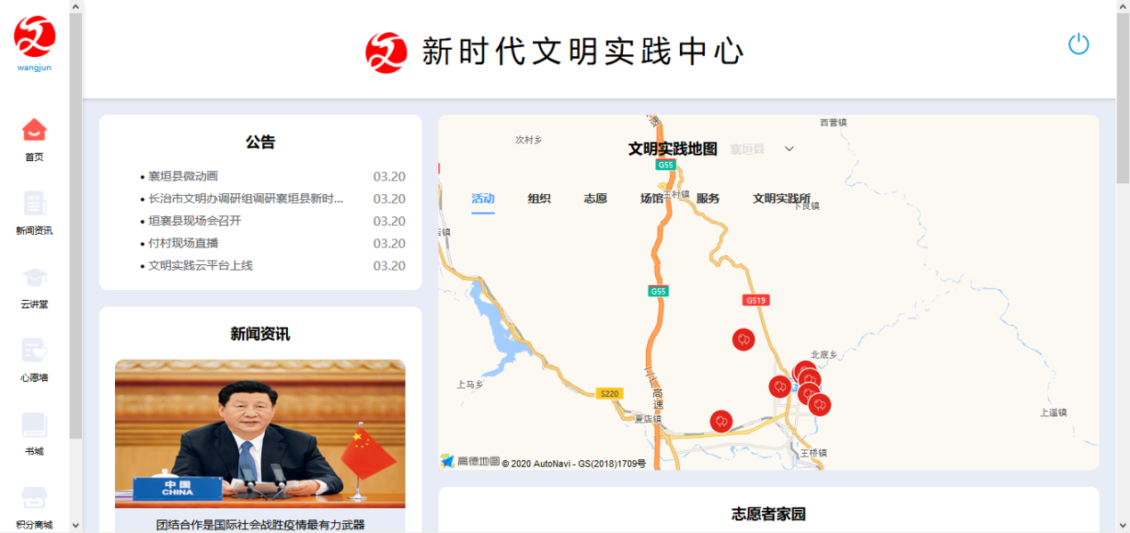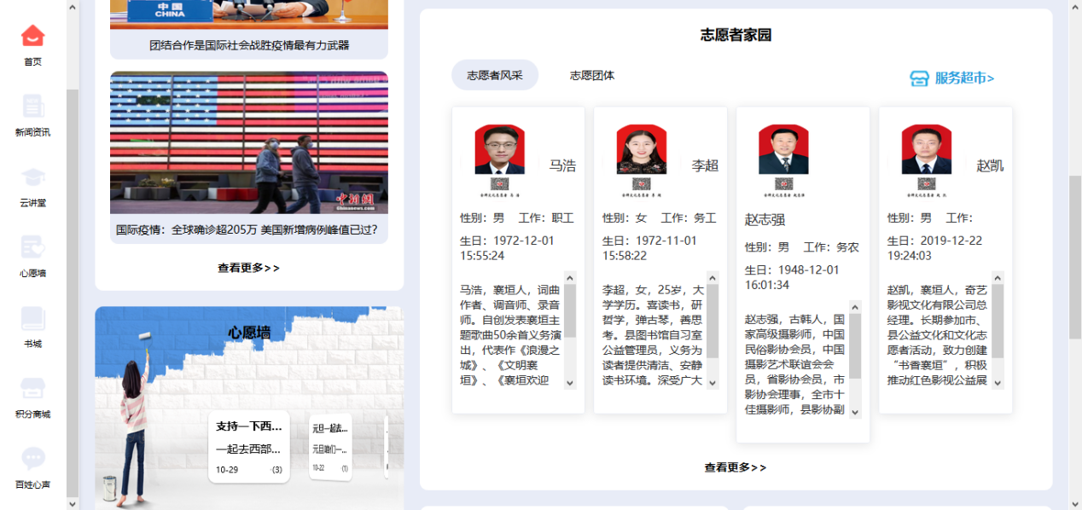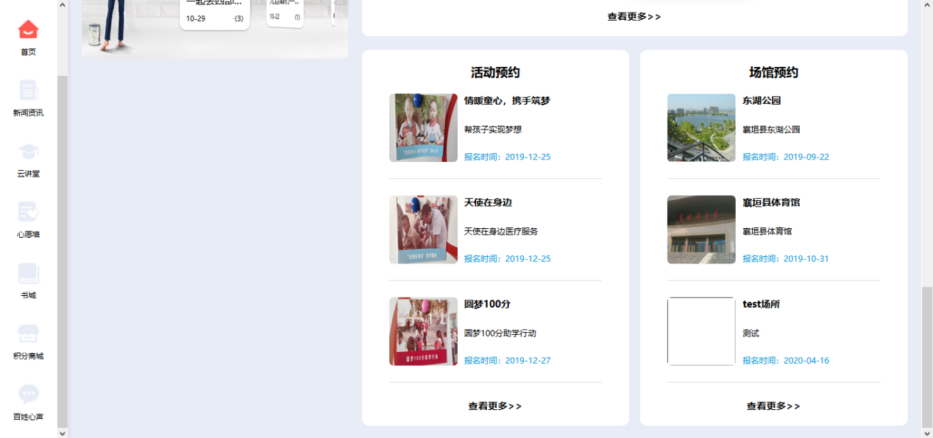
左侧为导航栏，点击可以跳转到该功能页面。中间展示部分，可以浏览本站一些资讯信息。

志愿者家园

3.1志愿者风采
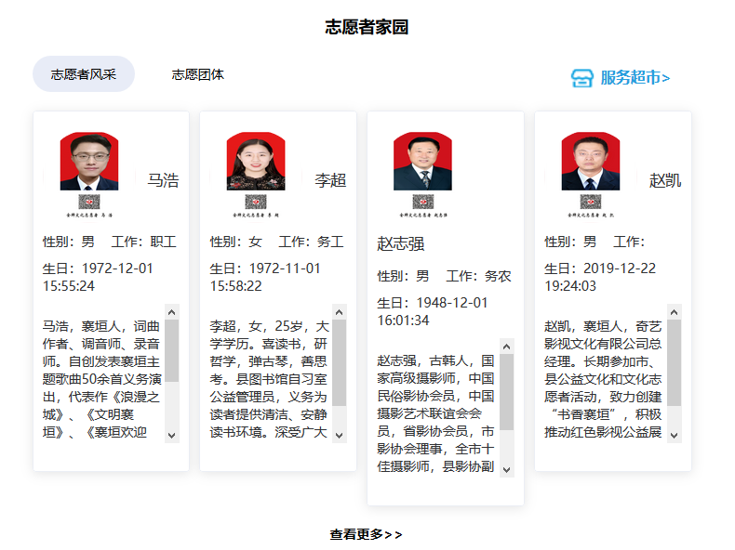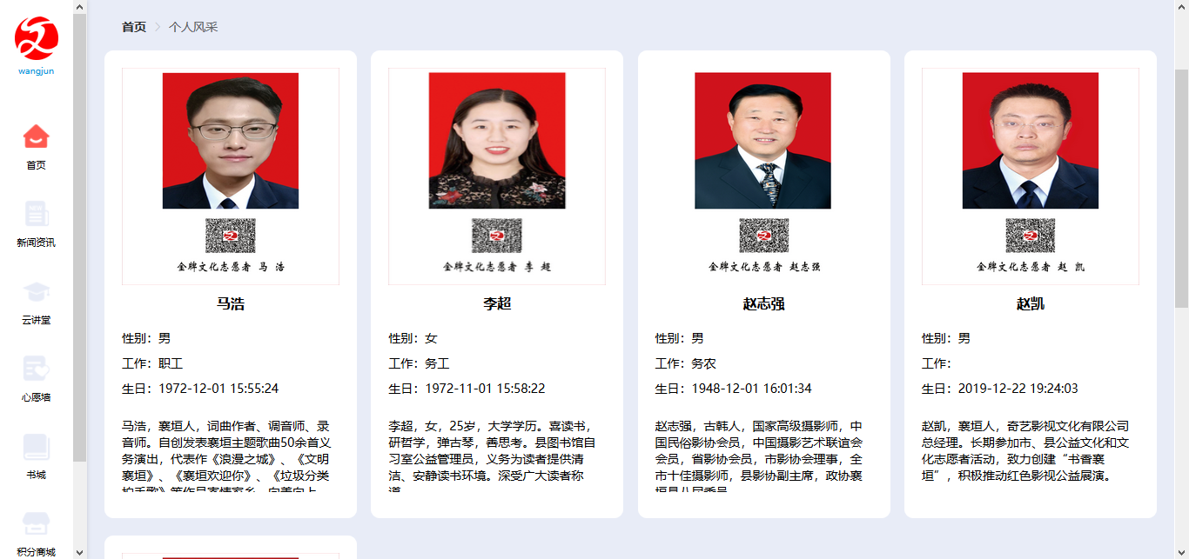
在“志愿者家园”可以查看志愿者风采，点击更多可以跳转到志愿者列表页面。

3.2志愿团体
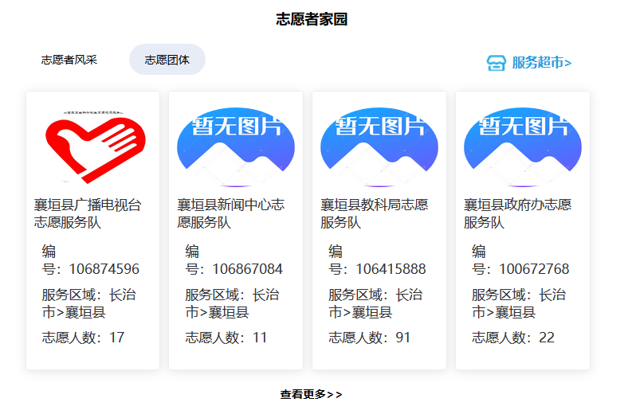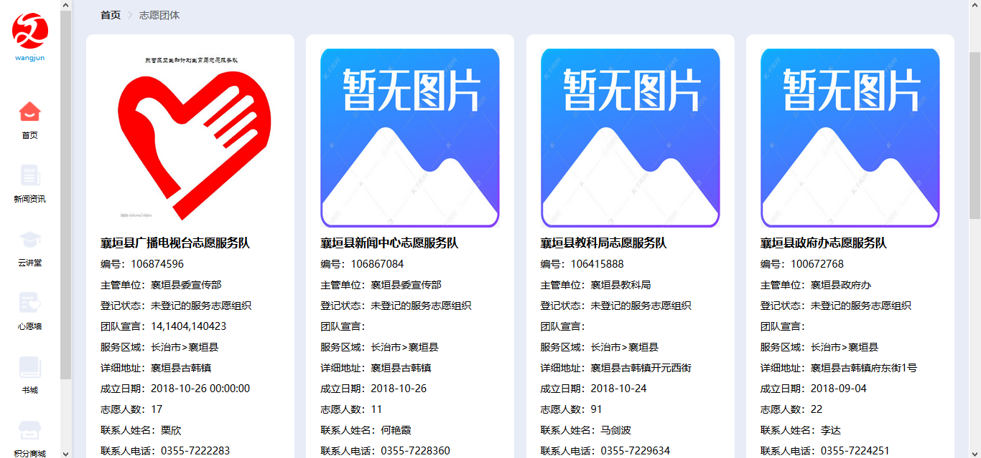
在“志愿者家园”点击左上角“志愿团体”可以查看志愿者团队信息，点击更多可以跳转到志愿者团队列表页面。

3.3服务超市
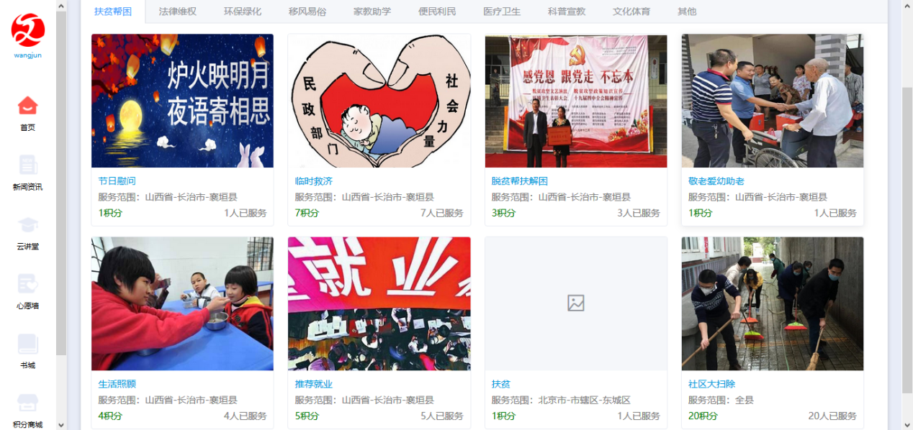在“志愿者家园”点击右上角“服务超市”即可跳转到服务超市页面，点击上边分类可以筛选服务，消耗相应的积分可以兑换服务。

文明实践地图
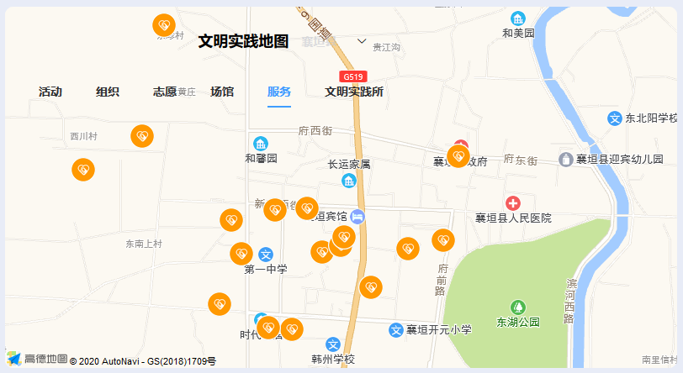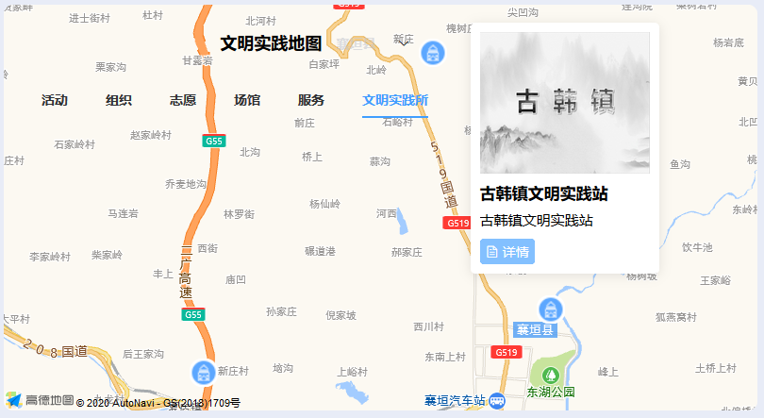
在“文明实践地图”功能模块，可以点击（活动、组织、志愿、场馆、服务、文明实践所）进行筛选，不同分类会用不同颜色得图标在地图中显示。点击图标即可查看详细信息。

预约

5.1活动预约
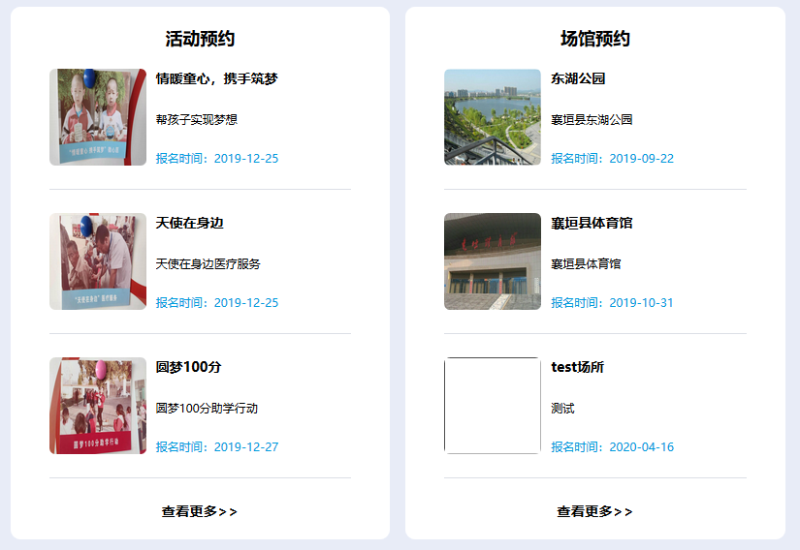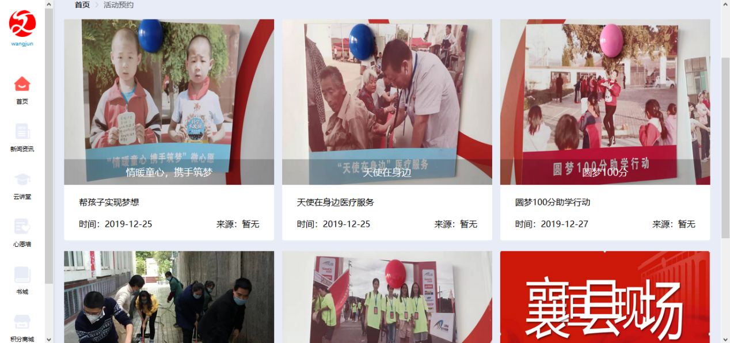在“活动预约”中可查看目前可预约的活动，点击活动即可报名参加，点击“查看更多”即可跳转到活动列表页面。

5.2场馆预约
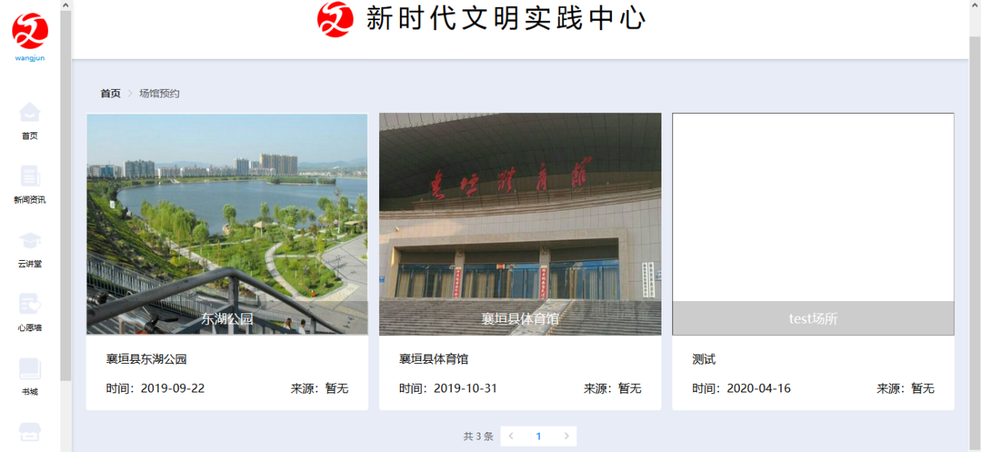
在“场馆预约”中可查看目前可预约的场馆，点击场馆即可预约，点击“查看更多”即可跳转到场馆列表页面。

新闻资讯
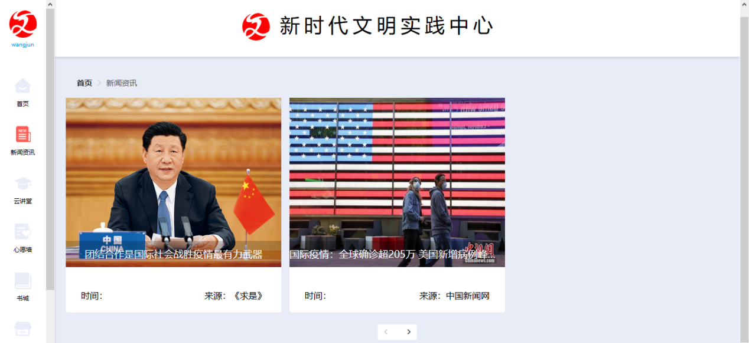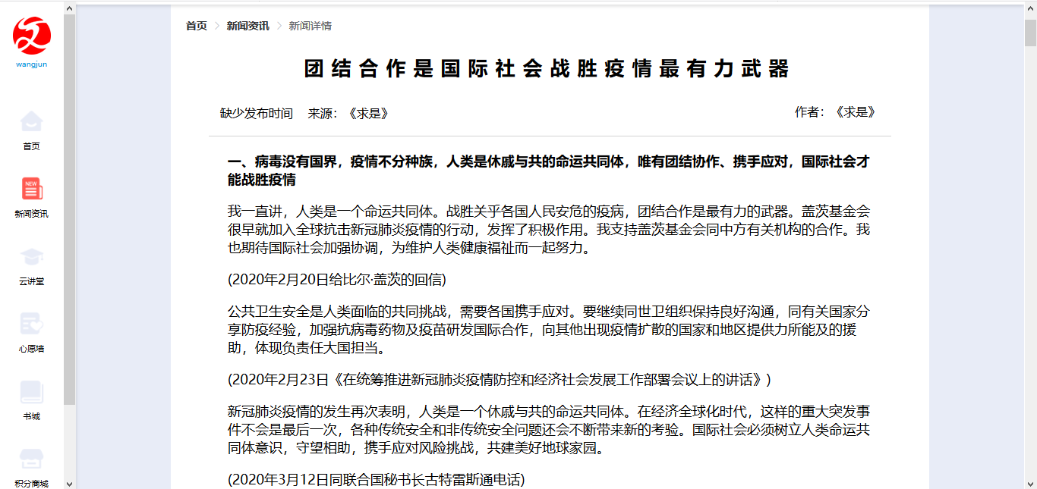
在“首页”新闻资讯栏目中，点击更多即可跳转到新闻资讯列表页面，点击资讯，即可查看资讯详细信息。

心愿墙
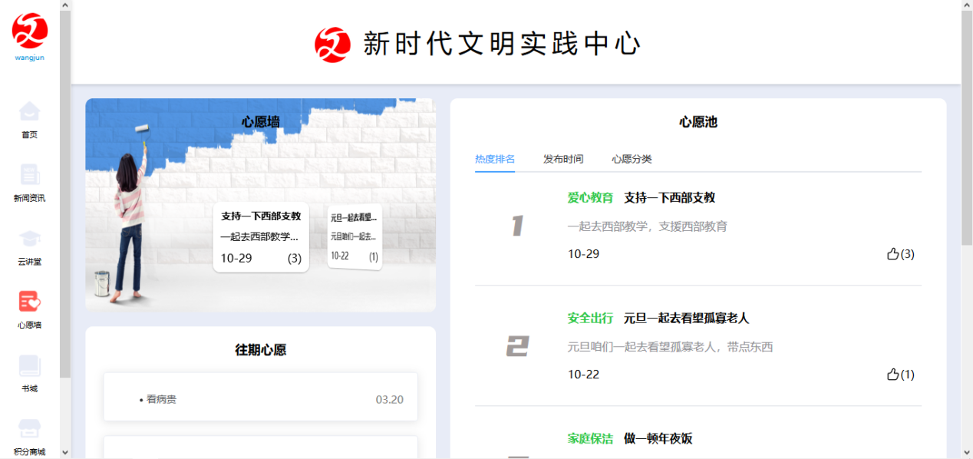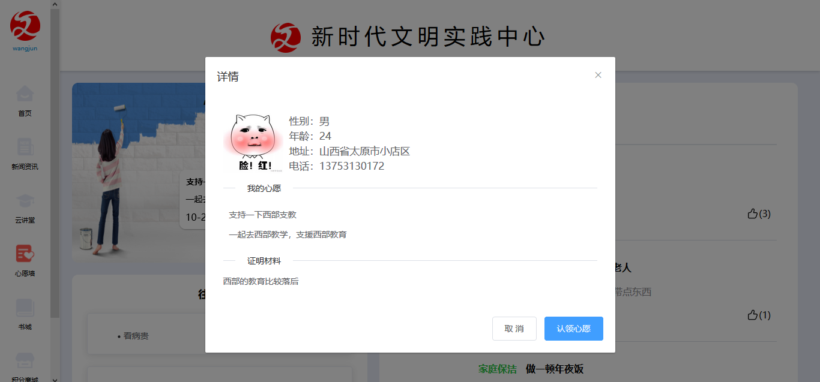
在首页点击“心愿墙”栏目即可跳转到心愿墙功能模块页面，点击心愿墙上的心愿即可查看心愿详情，点击认领心愿即可完成心愿认领。
心愿池可以按照热度排名、发布时间、心愿分类等筛选心愿。
往期心愿可以查看以前心愿（按月区分）。

积分商城
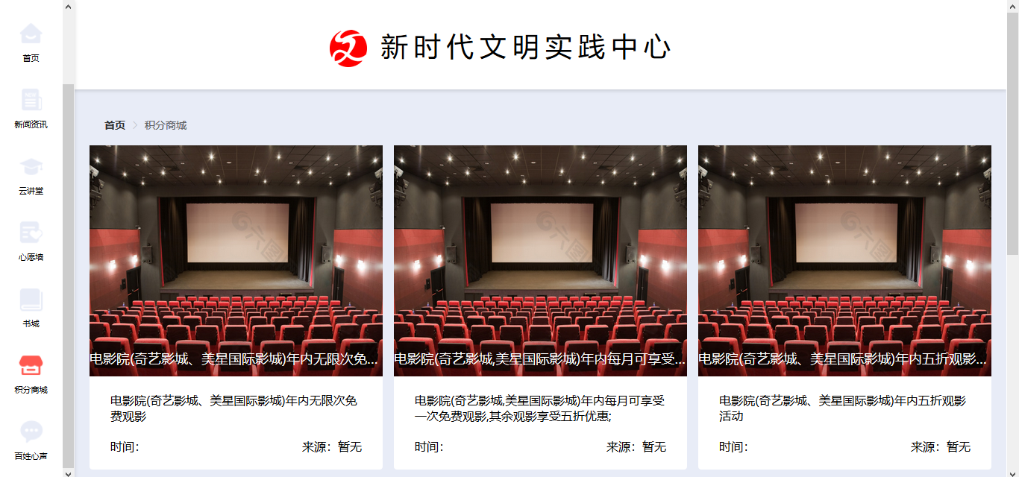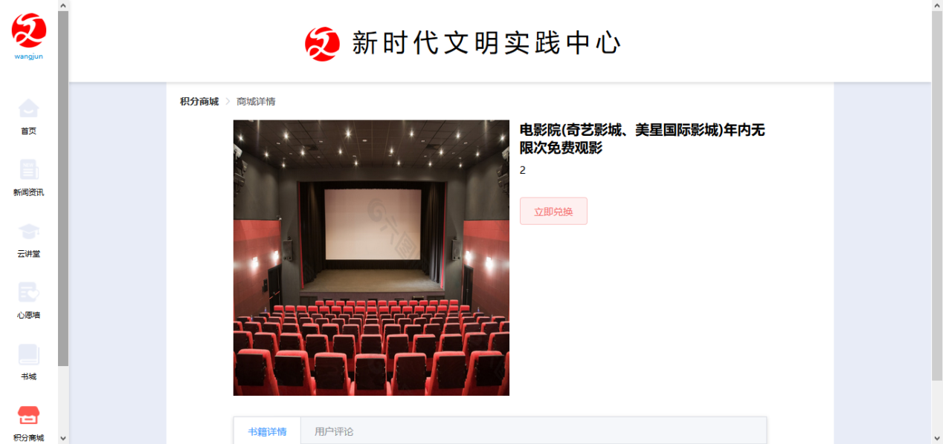
在首页点击“积分商城”栏目即可跳转到积分商城功能模块页面，点击商品即可跳转到详情页，点击“立即兑换”消耗相应的积分即可完成兑换。

书城
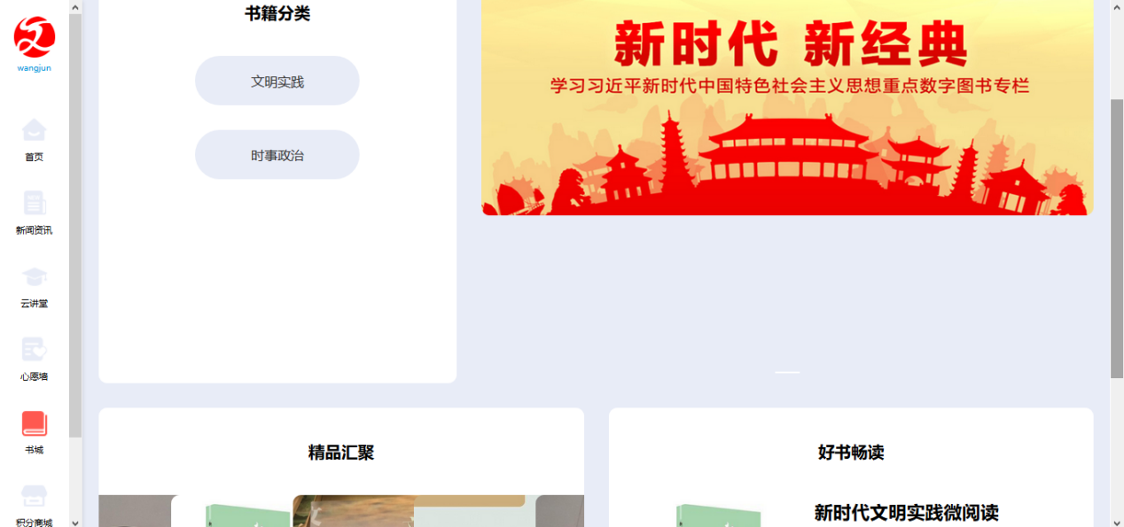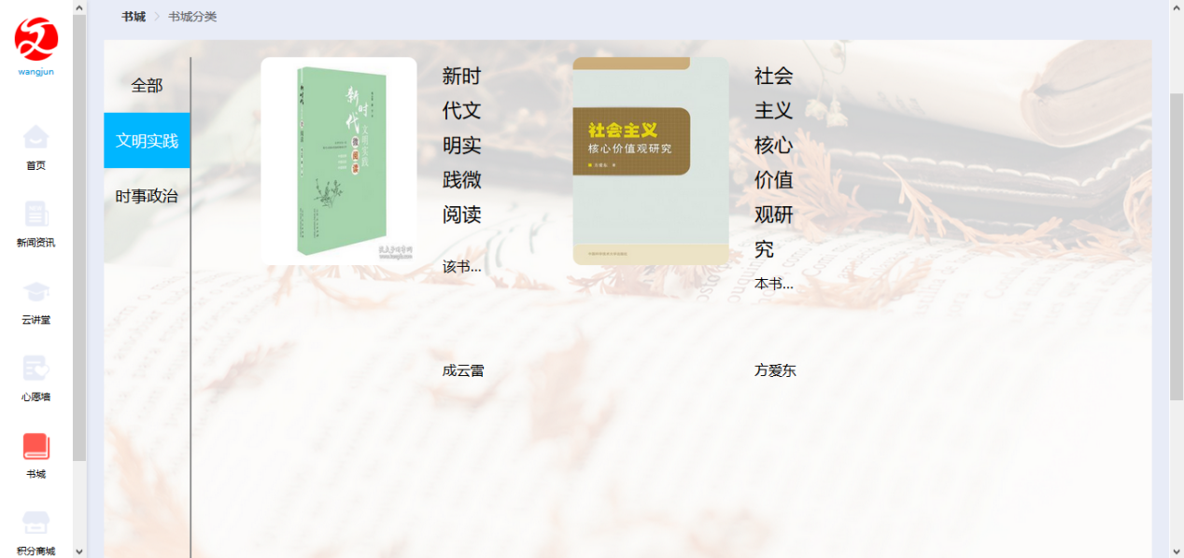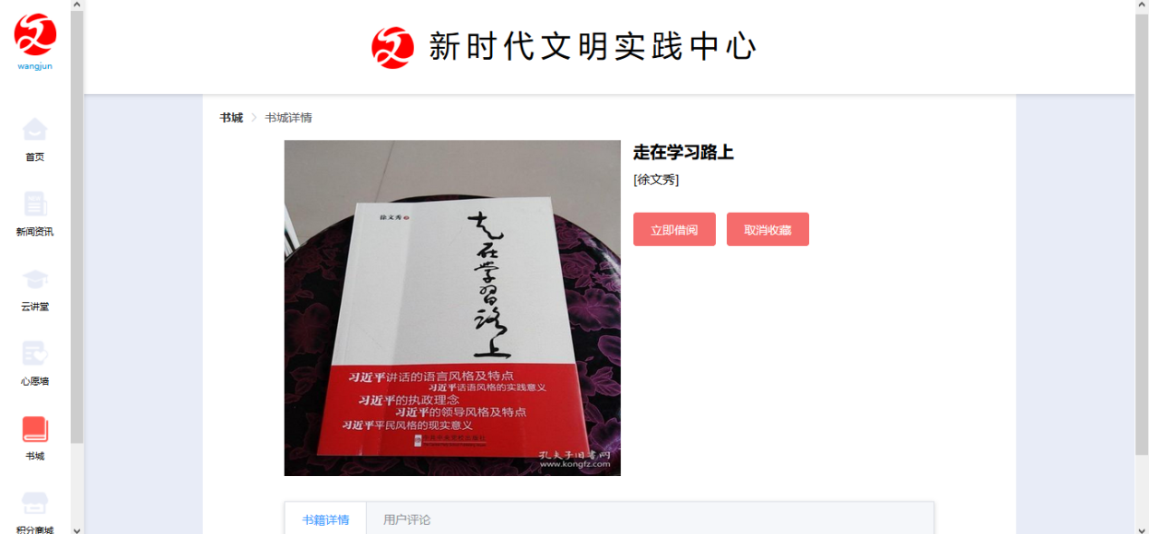在首页点击“书城”栏目即可跳转到书城功能模块页面，点击“书籍分类”即可跳转到书籍列表页面，可按分类筛选书籍，点击书籍即可跳转到书籍详情页面，点击“立即借阅”即可去线下图书馆借阅图书，点击“收藏图书”即可收藏该书籍。

百姓心声
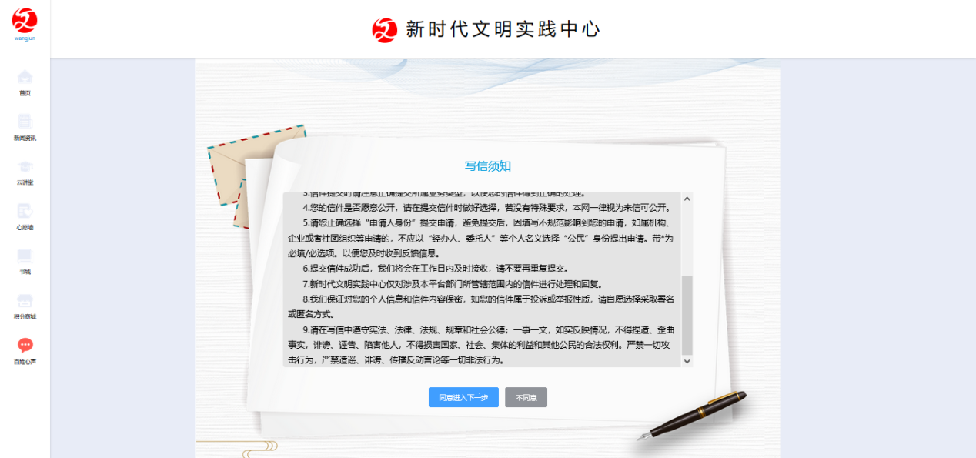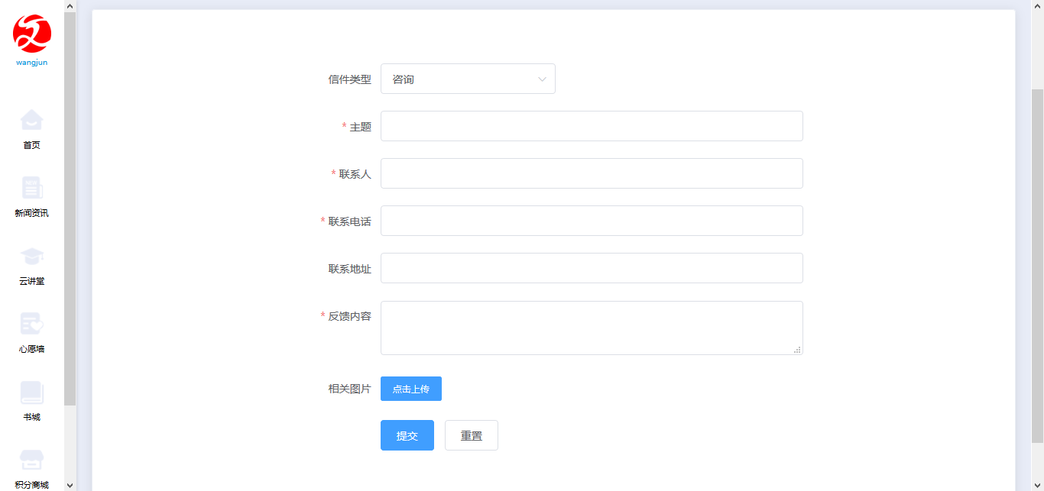
在首页点击“百姓心声”栏目即可跳转到百姓心声功能模块页面，阅读相关条例点击下一步即可跳转到填写信息表单页面，填入相关得信息，点击“提交”即可完成。点击“咨询”可切换到“投诉”、“建议”。

云讲堂
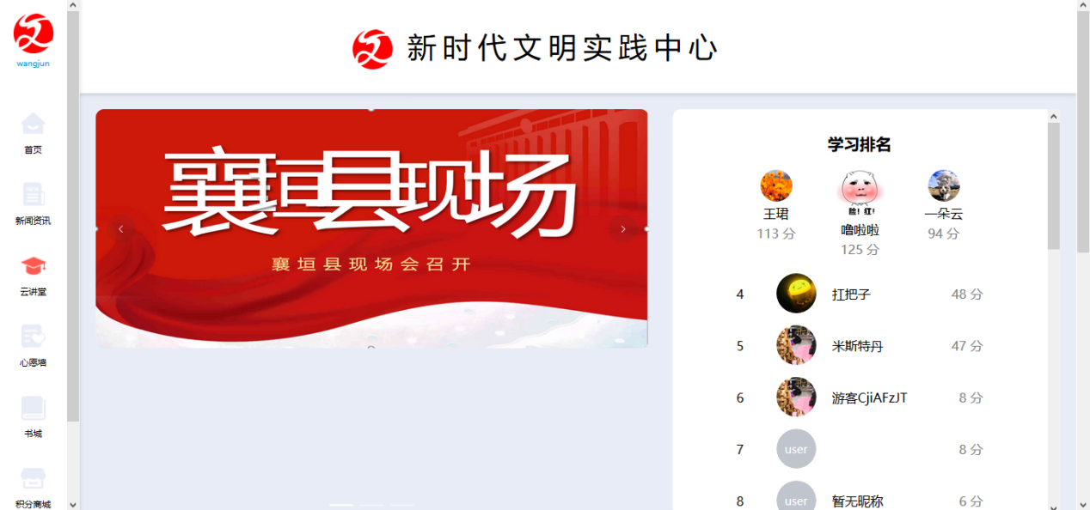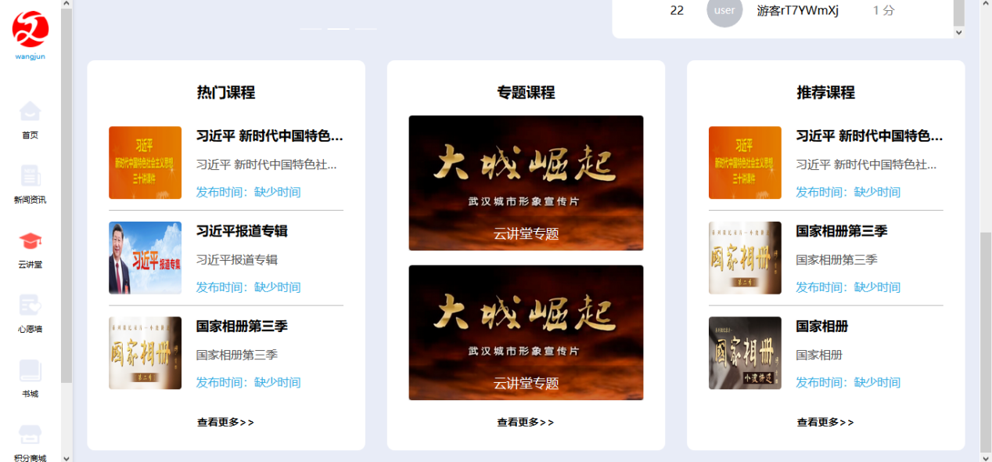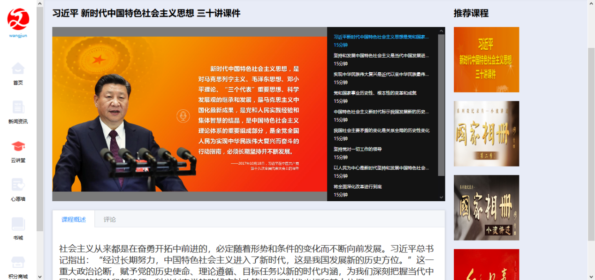在首页点击“云讲堂”栏目即可跳转到云讲堂功能模块页面，可以查看云讲堂公告、个人学习排名、热门课程、专题课程、推荐课程等，点击课程即可跳转到课程详情页面。可以查看课程介绍、评论等，点击视频左侧章节，即可跳转到相应章节。点击“推荐课程”的内容即可跳转到推荐课程详情页面。

